**PIĄTEK 26.11.2021**

**Biologia**

Temat: Skorupiaki – stawonogi, które mają twardy pancerz.

Praca na platformie edukacyjnej epodręczniki.pl. Proszę otworzyć temat: Stawonogi – skorupiaki i pajęczaki. Proszę przeczytać pkt 1 i 2. W ćwiczeniach wykonać zadanie 1, 3 i 4a str 45,46.

**MATEMATYKA**

**Temat: Skala na planach i mapach.**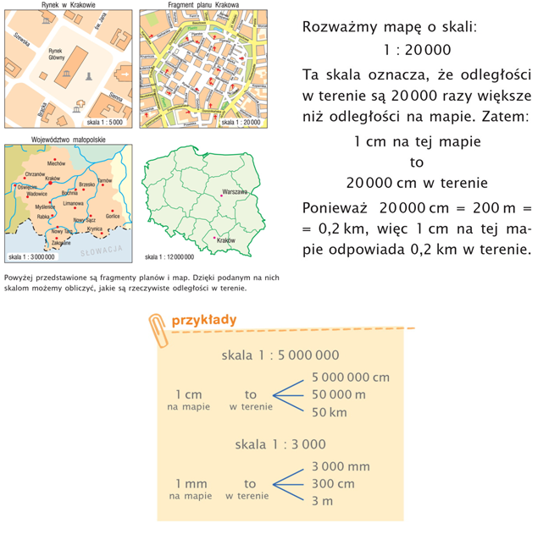

**Ćw. 1, 2, 3 str. 36**

**Ćw. 4 str. 37**

**ZAJĘCIA DYDYAKTYCZNO - WYRÓWNAWCZE (Marcin Cugier)**

**Temat: Usprawnianie technik liczenia - dodawanie, odejmowanie ułamków zwykłych.**

Tylko ćwiczenie 3

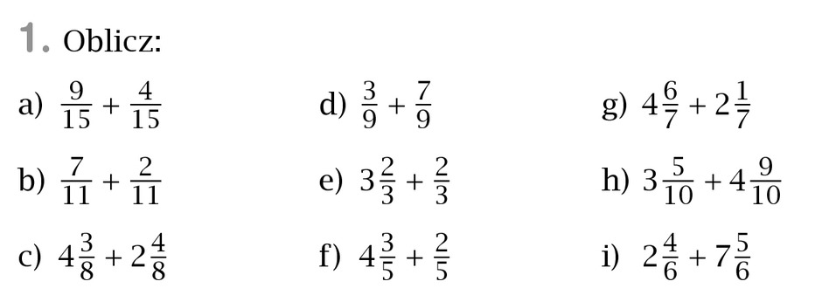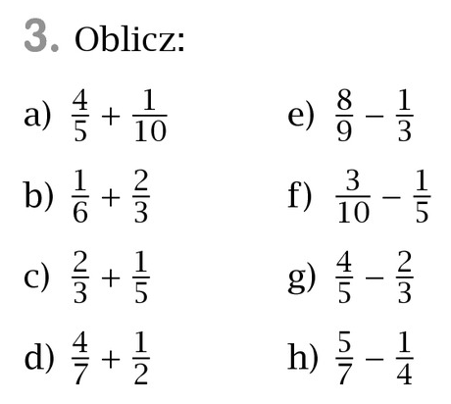

**Muzyka**

Temat: Powtórzenie wiadomości o gamie C dur i instrumentach. Ćwiczenia słuchowe.

1. Obejrzyj krótki film w celu utrwalenia wiadomości o gamie.

<https://www.youtube.com/watch?v=qtJs4zZxya8>

1. Umiesz grać na flecie. Zobacz zatem jak zagrać gamę na klawiaturze.

<https://www.youtube.com/watch?v=Mbnp0h3U64s>

1. A teraz powtórz wiadomości o instrumentach i jednocześnie poćwicz słuch.

<https://www.youtube.com/watch?v=MadTiSUv4Jo>

1. Napisz w zeszycie nazwy instrumentów, które widziałeś w filmie (klasy 5-7 N).

**j.polski**

Temat: Przecinek, kropka, myślnik, wykrzyknik, pytajnik- oznakach interpunkcyjnych.

Lekcja on-line z dostępem do materiałów Zintegrowanej Platformy Edukacyjnej.

Wejdź w link i wykonaj ćwiczenia.

<https://zpe.gov.pl/a/przecinek-kropka-myslnik-wykrzyknik-pytajnik---co-krok/DREeSJQ4l>